Муниципальное бюджетное дошкольное образовательное
учреждение«Детский сад общеразвивающего вида № 53»
исполнительного комитета Нижнекамского муниципального
района Республики Татарстан

ПОРТФОЛИО
ПРОФЕССИОНАЛЬНОЙДЕЯТЕЛЬНОСТИ
ВОСПИТАТЕЛЯ
ВАЛИУЛЛИНОЙ АЛСУ ХАМИТОВНЫ

г. Нижнекамск
2015г.

СОДЕРЖАНИЕ

РАЗДЕЛ I.Общие сведения о педагоге

1. Фамилия, имя, отчество
2. Дата рождения
3. Сведения о базовом профессиональном образовании
4. Профессиональная переподготовка
5. Сведения о стаже работы

РАЗДЕЛ II.Официальные документы

Копии дипломов

РАЗДЕЛ III.Работа по обобщению и распространению
собственного педагогического опыта

1. Проведение открытых занятий, мастер-классов, методических объединений рабочими группами
2. Проведение и участие в семинарах, конференциях
3. Участие в районных, региональных и Всероссийских профессиональных конкурсах

РАЗДЕЛ IV.Результаты учебно-воспитательной работы

РАЗДЕЛ V.Создание пространственно-развивающей среды

РАЗДЕЛ VI.Платные дополнительные образовательные услуги

РАЗДЕЛ VII.Отзывы о результатах педагогической деятельности аттестуемого

РАЗДЕЛ VIII.Приложение

РАЗДЕЛ I. Общие сведения о педагоге

1. Фамилия, имя, отчество: Валиуллина Алсу Хамитовна

2. Дата рождения: 27.02.1978 года

3. Сведения о базовом профессиональном образовании:

Казанский государственный педагогический университет, 2003 год;

специальность: математика;

квалификация: учитель математики.

4. Профессиональная переподготовка:

институт экономики, управления и права (г.Казань), 2014 год;

квалификация: «Педагогика дошкольного образования».

5.Сведения о стаже работы:

общий стаж: 19 лет;

педагогический стаж: 2 года;

стаж работы в данном учреждении: 2 года.

РАЗДЕЛ II. «Официальные документы»

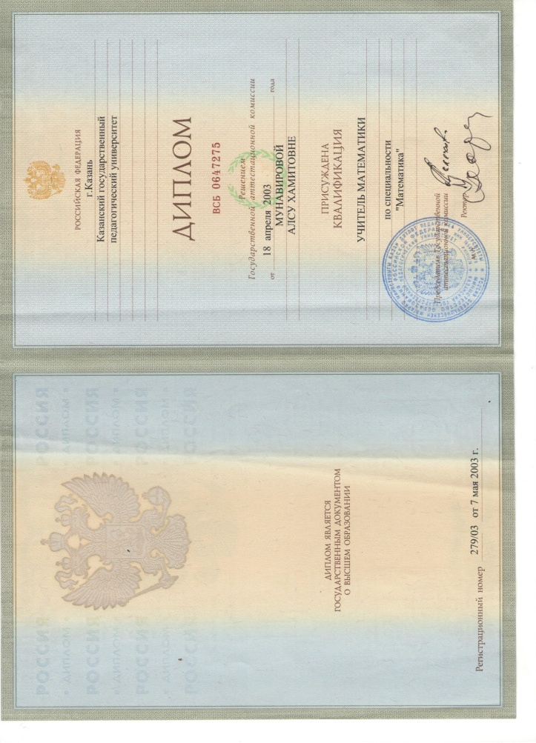

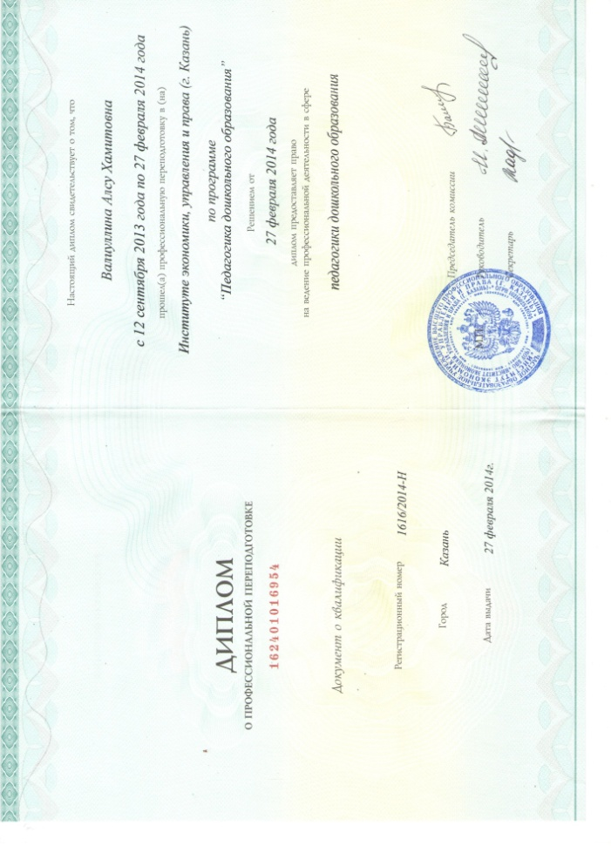

РАЗДЕЛ III. Работа по обобщению ираспространению собственного педагогического опыта

Проведение открытых занятий, мастер-классов,
методических объединений рабочими группами

Методические мероприятия (разработки) | Название (тема) мероприятия | Название учреждения | Дата проведения | Содержание деятельности педагога
Презентация  проекта «Поволжье» | «Чувашия» | МБДОУ№ 53 | март  2014г. | подготовка и проведение
Презентация  дидактических игр | Дидактическая игра «Что сначала, что потом?» | МБДОУ№ 53 | сентябрь  2014г. | подготовка и проведение
Презентация  дидактических игр по УМК | Дидактическая игра по УМК «Кем юк?» | МБДОУ№ 53 | октябрь  2014г. | подготовка и проведение
День открытых дверей для родителей | «День открытых дверей» | МБДОУ№ 53 | ноябрь  2014г. | Проведение утренней  гимнастики, организация питания детей, проведение занятия по ФЭМП, организация прогулки и режимных моментов
Открытое занятие для воспитателей по развитию речи в средней группе | «Таня и Ваня на прогулке» | МБДОУ№ 53 | февраль  2015г. | подготовка и проведение
Презентация проекта на региональном семинаре воспитателей ДОУ | «Лук – зеленый друг» | МБДОУ №3  пгт Камские Поляны НМР РТ | март  2015г. | подготовка и проведение
Презентация  дидактических игр | Дидактическая игра «Профессии» | МБДОУ№ 53 | октябрь  2015г. | подготовка и проведение

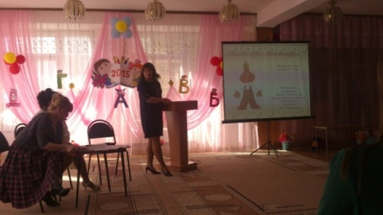

Участие в районных, региональных и Всероссийских
профессиональных конкурсах

№ | Название конкурса | Результат | Год учас-тия
1. | Конкурс творческих работ «Мир, в котором я живу!» (видео-рассказ по русской народной сказке «Гуси-лебеди») | Диплом призера  (подготовка воспитанника) | 2014г.
2. | Конкурс творческих работ «Мир, в котором я живу!» (поделки из пластилина «Любимые фрукты») | Диплом призера  (подготовка воспитанника) | 2014г.
3. | Конкурс творческих работ «Мир, в котором я живу!» (конкурсная работа «Папа, мама и я») | Диплом  (подготовка воспитанника) | 2014г.
4. | Конкурс творческих работ «Счастливы вместе» (рисунок «Моя мама») | Диплом  (подготовка воспитанника) | 2014г.
5. | Конспект занятия в средней группе по развитию речи «Обучение рассказыванию по картине «Таня и Ваня на прогулке» | Диплом | 2015 г.
6. | Презентация проекта  «Лук – зеленый друг» | Сертификат | 2015 г.
7. | Программа дополнительного образования по сенсорному развитию для детей 3-5 лет «Волшебные пальчики» | Диплом  (III место) | 2015 г.
8. | Конспект итогового занятия в средней группе по ознакомлению с окружающим «Осень» | Диплом | 2015 г.
9. | Программа дополнительного образования по художественно-эстетическому воспитанию «Путешествие в прекрасное» | Диплом  (II место) | 2015 г.
10. | Конспект итогового занятия по ФЭМП «Путешествие в весенний лес» | Диплом  (III место) | 2015 г.
11. | Проект «Транспорт» | Диплом  (II место) | 2015 г.
12. | Конспект занятия по основам безопасности жизнедеятельности во второй младшей группе на тему «Нельзя играть с огнем» | Диплом  (II место) | 2015 г.
13. | Региональный конкурс «Педагогическая ко-пилка. Все профессии нужны, все профессии важны», номинация «Лучшая дидактиче-ская игра» | Грамота | 2015 г.

РАЗДЕЛ IV. Результаты учебно-
воспитательной работы
Правильная, хорошо развитая речь - важнейшее условие гармоничного и полноценного развития детей. Чем богаче и правильнее у ребёнка речь, тем легче ему выражать свои мысли, тем шире его возможности в познании окружающей действительности, содержательнее и полноценнее отношения со сверстниками и взрослыми, тем активнее осуществляется его психическое развитие. Ознакомление с окружающим миром обогащает чувственный опыт ребёнка, учит быть внимательным к тому, что его окружает. Дети учатся видеть, слушать, ощупывать и осязать, тем самым создаётся чувственная основа для слова. Поэтому так актуально заботиться о своевременном формировании речи детей, начиная с раннего возраста.
В течение 2,5 лет я работаю по теме «Развитие речи через ознакомление с окружающим миром».Сначала изучила и проанализировала следующую литературу: А.А Вахрушев «Здравствуй, мир!», А.К Бондаренко «Словесные игры в детском саду», А.К Бондаренко «Дидактические игры в детском саду», Т.С Швайко «Игры и игровые упражнения для развития речи», О.В Дыбина «Ознакомление дошкольников с пред-метным миром», О.В Дыбина «Ознакомление с предметным миром и социальным окружением», С.Н Николаева «Ознакомление дош-кольников с неживой природой».
Поставила перед собой следующие задачи:
1. Последовательное формирование знаний с учётом возможностей и особенностей окружающего мира.
2. Подбор методов и способов развития речи в процессе ознакомления с окружающим.
3. Использование разнообразных форм организации дошкольников при ознакомлении с окружающим.
Педагогические и коррекционные задачи успешно решаются при правильном выборе методов, приёмов. Учитывая, что у дошкольников преобладает наглядно – образное мышление, широко использую наглядно – выставочный материал: игрушки, картины, натуральные предметы. Применяю специально организованные ситуации, игры, которые способствуют повышению внимания, интереса к занятию и речевой активности. В игре дети учатся вычленять различные и сходные признаки, группировать предметы по отдельным признакам, узнавать качества предмета.
Для обогащения и активизации словарного запаса провожу речевые игры и упражнения. Полезны речевые игры, в ходе которых ребёнок должен как можно больше подбирать признаки к предмету. Работу над обогащением словарного запаса веду одновременно с совершенствованием звукопроизношения и формированием грамматического строя речи. Так как развитие общей и мелкой моторики способствуют развитию речи, большое внимание уделяю логоритмическим упражнениям, пальчиковым играм, использую упражнения и игры для развития мелкой моторики. Провожу хороводные игры, игры малой подвижности, игры-драматизации, которые развивают речь.
Важную роль играет слушание рассказов, сказок и стихов, рисование, лепка, аппликация, конструирование из строительных материалов. В процессе игры я предлагаю детям моделировать реальные и вымышленные ситуации в созданном ими мире. Также задаю вопросы и побуждаю фантазию, творчество. В результате дети самостоятельно открывают окружающий мир и его закономерности.
По данной теме сделала вывод: развитие речи в процессе ознакомления с окружающим миром происходит не только на занятиях, но и во время игры, в процессе трудовой деятельности, во время прогулки. Во всех этих видах деятельности идёт процесс углубления и систематизации знаний об окружающей действительности. Происходит совершенствование формы выражения мыслей: обогащение лексики, достижение чёткости и последовательности изложения, эмоциональной речи.

Немаловажное значение в педагогической деятельности отвожу работе с родителями, стараюсь формировать позитивное отношение к детям. Ежедневно сообщаю родителям информацию о воспитанниках, как они провели день в детском саду. Также посещаю детей на дому с целью ознакомления с условиями их проживания. С родителями провожу беседы, консультации, анкетирование, тестирование, даю рекомендации о правильном воспитании детей. Один раз в квартал провожу родительские собрания, где обсуждаются проблемные вопросы и обмен опытом семейного воспитания. В свою очередь родители активно идут на контакт, с желанием участвуют на совместных мероприятиях с детьми, тематических выставках.

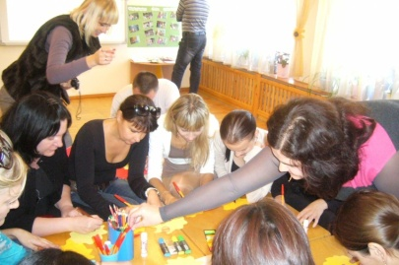

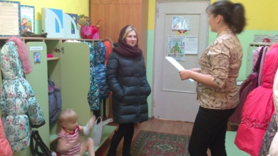

Полноценное физическое развитие и здоровье ребенка – это основа формирования личности. Охрана и укрепление здоровья детей, формирование привычек к здоровому образу жизни – наша главная задача. Дошкольный возраст - важный и ответственный период, когда происходит перестройка функционирования многих систем организма.
Технологиям сбережения здоровья в группе уделяется самое пристальное внимание. Все происходящее оценивается с позиции воздействия на психологическое состояние и здоровье детей: закаливание организма и совершенствование его функций, воспитание культурно-гигиенических навыков, развитие самостоятельности и творчества в двигательной активности. Формы организации двигательной активности разнообразные: утренняя гимнастика, физкультминутки, физкультурные досуги и праздники, индивидуальная работа с детьми по овладению основных видов движений и закаливание.

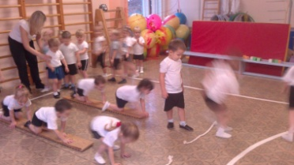

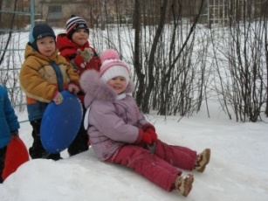

Одной из основных задач в нашей работе являются снижение заболеваемости детей, облегчение их адаптации к новым условиям и повышение коэффициента здоровья. Для нормального роста и развития, функционирования детского организма мы организовываем планомерную физкультурно-оздоровительную работу, направленную на удовлетворение потребностей детей в двигательной активности.

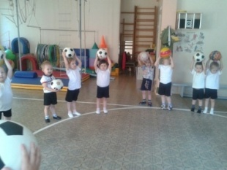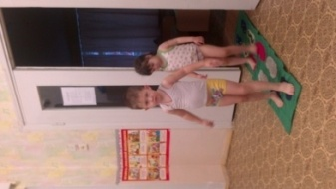

Результатом проведения систематической физкультурно-оздоровительной работы является снижение заболеваемости детей.

Показатели сохранности здоровья воспитанников

В учебном и воспитательном процессе за прошедший период работала по общеразвивающей программе «От рождения до школы» под редакцией Н.Е.Вераксы, Т.С.Комаровой, М.А.Васильевой. В данной программе представлены все основные содержательные линии воспитания, обучения и развития ребенка от рождения до семи лет. Она строится на принципе культуросообразности. Реализация этого принципа обеспечивает учет национальных ценностей и традиций, восполняет недостатки духовно-нравственного и эмоционального воспитания ребенка.
Цели программы:
- создание благоприятных условий для полноценного проживания ребенка дошкольного детства;
- формирование основ базовой и культурной личности; всестороннее развитие психических и физических качеств в соответствии с возрастными и индивидуальными особенностями;
- подготовка ребенка к жизни в современном обществе.
Для осуществления этих целей осуществляются следующие задачи: забота о здоровье, эмоциональном благополучии и своевременном развитии ребенка; создаются в группе гуманные и доброжелательные отношения к воспитанникам; максимально используются разнообразные виды детской деятельности; осуществляется творческий подход к организации воспитательного и обучающего процесса; вариативно используется образовательный материал, позволяющий развить творчество в соответствии интересам и наклонностям ребенка; кардинальный подход к воспитанию ребенка в детском саду и семье; обеспечивается участие семьи в жизни группы детского сада и ДОУ в целом; соблюдается преемственность в работе детского сада и начальной школы.
По моему мнению, решение данных целей и задач возможны при целенаправленном влиянии педагога на ребенка с первых дней его пребывания в детском саду.

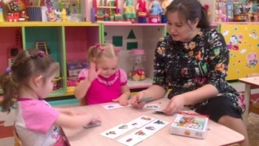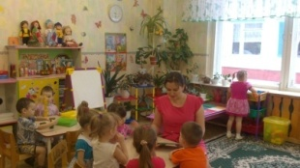

От педагогического мастерства каждого воспитателя, его культуры, любви к детям зависит уровень общего развития, которого достигнет ребенок, степень приобретенных им нравственных качеств. Педагоги должны совместно с семьей стремиться сделать счастливым детство каждого ребенка, заботясь о здоровье и всестороннем воспитании детей. Правильно организованное обучение ведет за собой развитие.

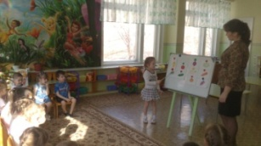

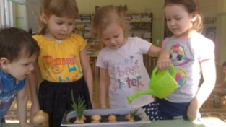

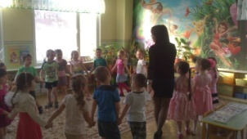

Работа с узкими специалистами

Я считаю, что развитие ребенка – работа всего коллектива детского сада. Необходима тесная связь воспитателя группы с педагогом-психологом, инструктором по физической культуре, музыкальным руководителем и воспитателем по обучению татарскому языку. Наша совместная работа с узкими специалистами способствует разностороннему развитию дошкольников.

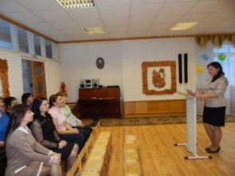

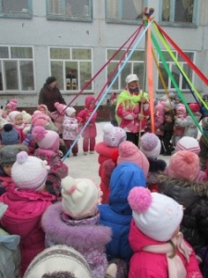

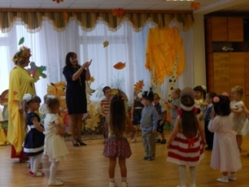

РАЗДЕЛ V. «Создание пространственно-развивающей среды»

Понятие «предметно-развивающая среда» определяется как «система материальных объектов деятельности ребенка, функционально моделирующая содержание его духовного и физического развития».
В группе вся предметно-развивающая среда оформлена так, чтобы дети могли заниматься разнообразной деятельностью совместно со сверстниками и индивидуально.
Грамотно организованная предметно-развивающая среда в группе играет важную роль в воспитании ребенка и его развитии. Созданная среда вызывает у детей чувство радости, эмоционально положительное отношение к детскому саду.
Важно то, что «информация», заложенная в среде, не обнаруживала себя сразу полностью, а побуждала ребенка к ее поиску. Поэтому нужно стремиться создавать новые лучшие условия для развития и воспитания детей, потому что дошкольное детство одно из самых ярких и радостных впечатлений.
При построении предметно-развивающей среды соблюдались следующие принципы:
- открытость;
- гибкое зонирование;
- полифункциональность.

Организация предметно-развивающей среды в группе

Для того, чтобы воспитанники могли найти себе занятие по душе, в групповом помещении условно выделены три зоны, в которых находятся центры развивающей активности детей. Они не имеют четких границ, что позволяет соблюдать принцип полифункциональности, когда один и тот же игровой уголок по желанию можно легко и быстро преобразовать в другой.

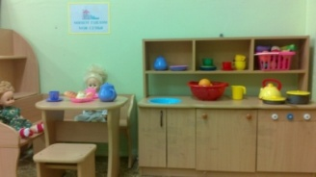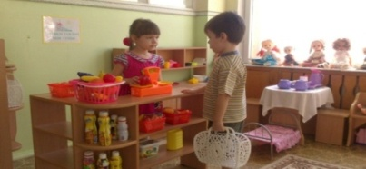

Зона умеренной активности:
«Центр познания». Это учебная зона, развивающие дидактические игры, прописи, игры на развитие мелкой моторики;
«Центр книги»;
«Центр природы». В нем находятся календарь природы и календарь погоды, иллюстрации и стихи по временам года, необходимое оборудование для работы в уголке природы.
Зона средней активности:
«Центр конструирования»;
«Центр творчества»;
«Центр безопасности». В нем находятся дидактические игры, атрибуты, наглядные пособия макеты по закреплению как правил дорожного движения, так и основ безопасности жизнедеятельности.
Зона повышенной активности:
«Центр двигательной активности»;
«Центр музыки»;
«Центр театра»;
«Центр игры». Одно и то же пространство легко можно преобразить и использовать для разных сюжетно-ролевых игр, используя при этом необходимые атрибуты;
«Центр дежурства».

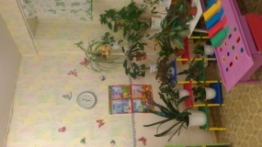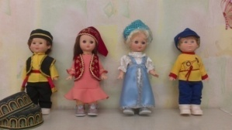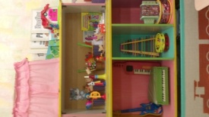

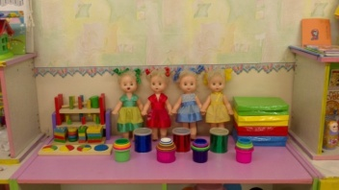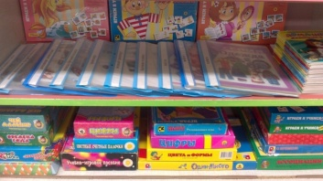

Уголок для родителей

Вниманию родителей в соответствии с планированием размещается информация, буклеты, памятки, рекомендации по организации досуга детей, материалы для игр и домашних заданий.

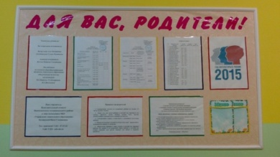

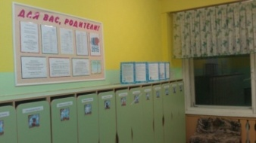

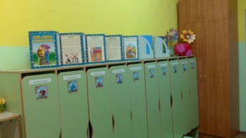

РАЗДЕЛ VI. Платные дополнительные образовательные услуги
С сентября 2015-2016 учебного года я веду работу с воспитанниками на основании программы дополнительного образования«Волшебные пальчики»по сенсорному развитию для детей 3 - 5 лет.
Достоинством моей программы является включение в содержание сенсорного развития: пальчиковой гимнастики, лепки, аппликации, графических упражнений, игр с действиями с предметами.

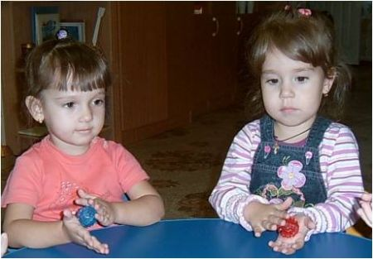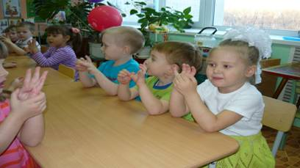

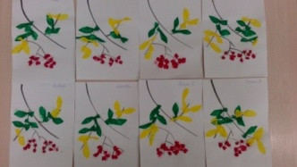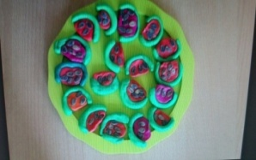

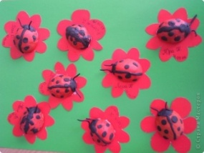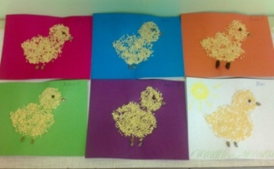

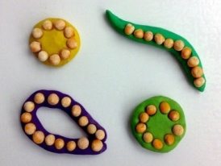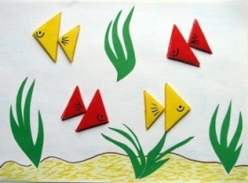

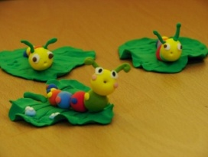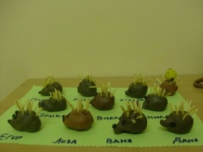

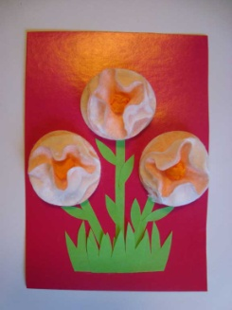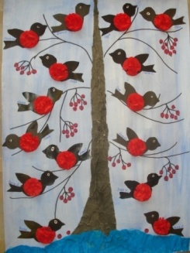

РАЗДЕЛ VII. Отзывы о результатах
педагогической деятельности аттестуемого
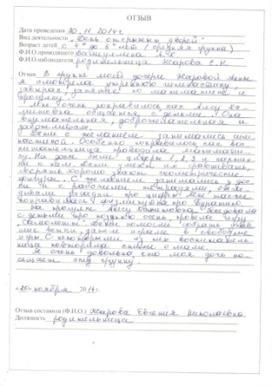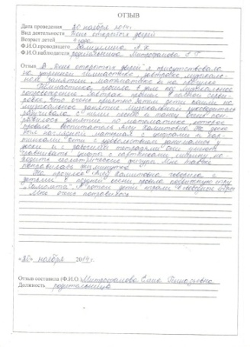

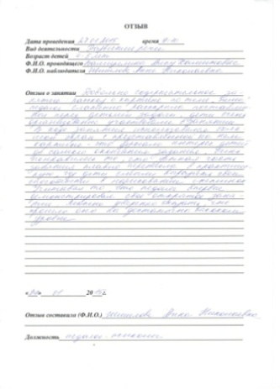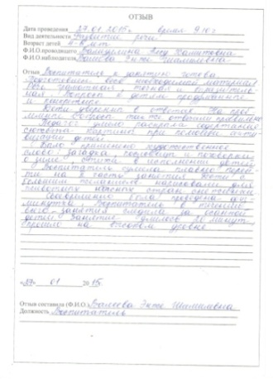

РАЗДЕЛ VIII. Приложение.
Достижение педагога
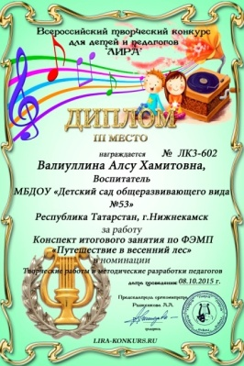
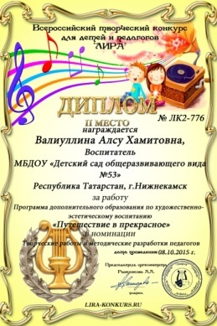

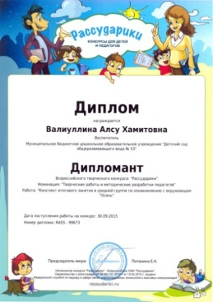
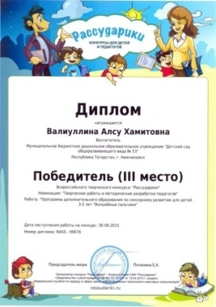
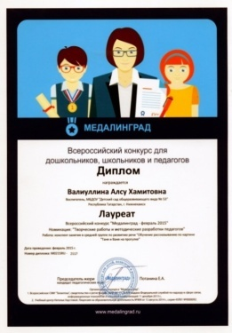

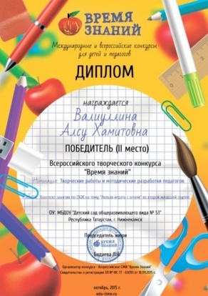
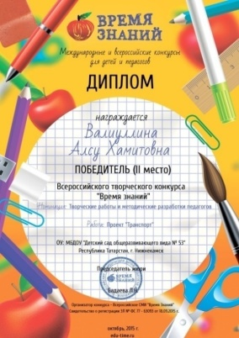

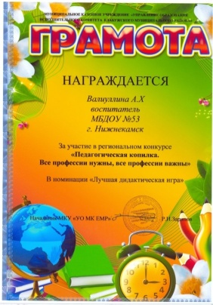
Достижения воспитанников

